1. Aşağıdaki resimden mevsimleri uygun konumlar ile eşleştiriniz. (10p)

çocukların yaptığı resimler, daire, çizim, kırpıntı çizim içeren bir resim

Açıklama otomatik olarak oluşturuldu

Cevaplar:

1. Mevsimlerin oluşma nedenleri nelerdir? Eksen eğikliği olmasaydı neler olurdu?(10p)
2. Gün dönümü tarihlerini yazınız. Bu tarihlerde gece gündüz uzunlukları nedir nasıl değişir?(10p)
3. Yer yüzünde ve gökyüzünde olan hava olaylarını yazınız Yağmur oluşumunu açıklayınız. (10p)
4. Klimatoloji ve Meteoroloji nedir? Uzmanlarına ne ad verilir?(10p)

[**www.dersten.com**](http://www.dersten.com/)

1. DNA’nın özelliklerini yazınız?(10p)
2. Aşağıdaki resimde verilen genetik materyallerin isimlerini yazıp, gen kavramını açıklayınız.(10p)

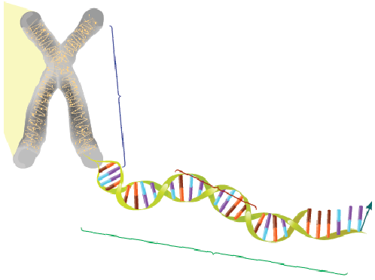

Cevaplar:

1. tasarım içeren bir resim

   Açıklama otomatik olarak düşük güvenilirlik düzeyiyle oluşturuldu

Nükleotidin kısımlarının isimlerini yazınız. Kaç çeşidi vardır? Nelerdir?(10p)

1. Dünya üzerindeki insanlar niye farklı farklıdır? Farkın sebebi nedir?(10p)
2. Küresel ısınmaya karşı alınabilecek önlemleri yazınız?(10p)

Başarılar dilerim.